МУНИЦИПАЛЬНОЕ БЮДЖЕТНОЕ ОБЩЕОБРАЗОВАТЕЛЬНОЕ УЧРЕЖДЕНИЕ «ЦЕНТ ОБРАЗОВАНИЯ № 19»

КОНСПЕКТ
ИНТЕГРИРОВАННОГО ЗАНЯТИЯ
в СРЕДНЕЙ ГРУППЕ
по образовательной области
«Художественно-эстетическое развитие» (Музыкальное развитие)
«Три кита в музыке»

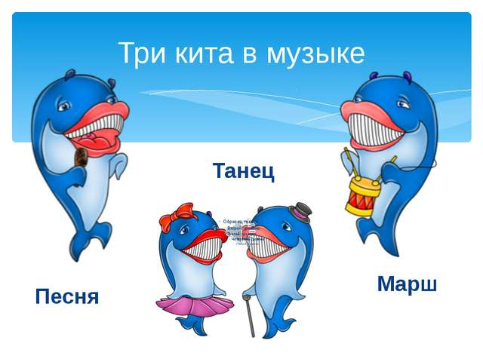
Подготовила
музыкальный руководитель
Сучкова Анастасия Викторовна

г.Тула 2024 год

Тема: «Песня, танец, марш».

Название: «Три кита в музыке».

Группа: средняя группа «А» (4-5 лет).

Дата проведения: 15 марта 2024 года.

Количество детей: 22

Цель образовательной деятельности: обобщить и привести в систему знания детей о трех китах - танце, песне и марше на примере творчества П. И. Чайковского.
Интеграция и задачи образовательных областей:
Познавательное развитие:
- закрепить знания из области элементарных жанров музыки – песни, танца, марша;
- раскрыть понятие «голосовые связки»;
- расширить кругозор детей в области музыкального искусства.
Социально-коммуникативное развитие:
- воспитывать культуру слушания.
Речевое развитие:
- развивать артикуляционную моторику, дикцию;
- содействовать формированию словарного запаса;
- учить детей высказываться по содержанию произведения.
Художественно-эстетическое развитие:
- создавать условия для развития чувства метроритмической пульсации, ладового чувства, звуковысотного, интонационного слуха, певческого и речевого дыхания; внимания, координации; памяти, слухового, творческого воображения и ассоциативного мышления;
- учить различать разнохарактерную музыку;
- побуждать детей к творчеству через сочинительство песен;
- прививать чувство любви к музыке;
- развивать у детей певческие навыки, чистое интонирование, чувство ритма;
- воспитывать субъективно-ценностное отношение к искусству.
Физическое развитие:
- учить детей четко выполнять танцевальные движения;
- учить танцевать с предметом.
Методические приемы:
- наглядно - зрительный (показ иллюстраций):
- словесный (беседа);
- практический (двигательные реакции, мелкие движения рук пальцев);
- использование записи музыки, показ иллюстраций, сопоставление произведений, пояснение по содержанию, игровой прием;
- пение с музыкальным сопровождением;
- точный выразительный показ взрослого, напоминания;
- использование ЦОР.
Оборудование:
- ЦОР: интерактивная доска, ноутбук, флеш-карта, СD - диски;
- ТСО: музыкальный центр;
- Презентация «Три кита»;
- музыка из детского альбома П.И. Чайковского «Марш деревянных солдатиков», «Вальс»;
- портрет П.И. Чайковского;
- фонограмма к танцу «Тимошка»;
- платочки;
- песня «День сегодня необычный» музыка и слова М. Еремеевой;
- «Спортивный марш» Золотарева;
- журнал «Музыкальный руководитель» № 6- 2013, стр. 56.

Ход:
(Дети входят в музыкальный зал и образуют круг вокруг столба)
Музыкальный руководитель:
Давайте поздороваемся необычно, повторяйте за мной:
Валеологическая распевка «Здравствуйте! »
Здравствуй, солнце золотое!
Здравствуй, небо голубое!
Здравствуй, лёгкий ветерок,
Здравствуй, маленький дубок.
Здравствуй, утро! Здравствуй, день!
Нам здороваться не лень!
Здравствуйте!
Музыкальный руководитель:
Дети! Сегодня я вам расскажу одну историю. В давние времена люди считали, что земля держится на спинах трех китов.
(показ на экране слайда «Три кита»)
Только потом люди доказали, что земля круглая, и вращается вокруг солнца. И в музыке у нас есть свои «киты», их тоже три, это три основных жанра в музыке. Сегодня мы совершим по ним путешествие. Ребята, мы с вами знакомились с творчеством одного композитора, на примере которого и вспомним все эти жанры, это детский альбом П. И. Чайковского (показ портрета). Давайте попробуем их отгадать.
(Звучит «Марш деревянных солдатиков» из детского альбома Чайковского)
Музыкальный руководитель:
Дети! Ответьте, какая это была музыка? Пьеса исполняется предельно чётко, ровно, строго, в умеренном темпе. (ответы детей)
Музыкальный руководитель:
Ну, конечно это марш - наш первый кит.
Положите себе на ногу свою левую руку, ладошкой вверх, а правыми пальцами указательным и средним промаршируйте по левой ладошке (представляя, как отчеканивает шаг, игрушечное войско деревянных солдатиков)
(Слушают еще раз)

Музыкальный руководитель: А мы с Вами продолжаем!
(Далее звучит «Вальс» из детского альбома П. И. Чайковского. Вальс – это парный танец, он основан на плавном кружении. Вальс один из любимейших жанров П.И.Чайковского.)
Музыкальный руководитель:
К какому жанру можно отнести эту музыку?
Дети: Танец. Вальс.
Музыкальный руководитель:
Это наш второй «кит» - танец. Давайте мы с вами потанцуем.
Дети танцуют танец «Губки бантиком» с подушками
(используется запись песни)
Музыкальный руководитель:
Теперь назовите мне третьего «Кита».
(Звучит любая песня по выбору музыкального руководителя. Нужно чётко разобрать и понимать, какие именно эмоции и чувства необходимо проявить в том или ином произведении )
Дети: Песня.
Музыкальный руководитель:
И сейчас мы с вами споем песню все вместе.
(Исполняют песню «Мама-солнышко моё» м/р 1-2012 стр.34)
А теперь поиграем в игру «Какой «кит» к нам пришел в гости?
(звучат фрагменты вальса, польки, марша, а дети угадывают «кита»).
Музыкальный руководитель:
Ребята, мы еще раз убедились, что на этих трех китах держится вся музыка, и без нее не обходится каждый человек. Начиная с детского сада, мы поем песни, танцуем, на занятиях физкультуры маршируем. Они окружают нас повсюду.
Музыкальный руководитель:
Все ребята молодцы, старались и работали хорошо. Наше путешествие закончилось, и я с вами прощаюсь.
До свидания!
(дети уходят под «Спортивный марш» Золотарева).

